新 书 推 荐

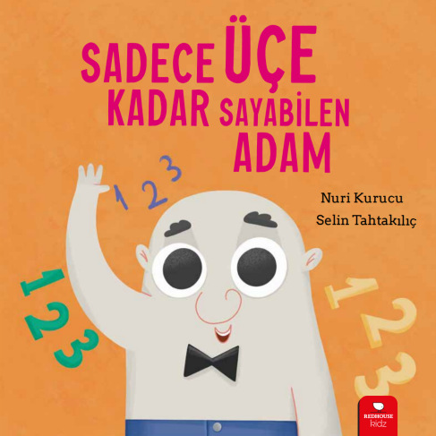
中文书名：《“数字三”先生》
英文书名：THE MAN WHO COULD ONLY COUNT TO THREE
作 者：Nuri Kurucu and Selin Tahtakılıç
出 版 社：REDHOUSE KIDZ
代理公司：S.B.Rights/ANA/Emily Xu
页 数：32页
出版时间：2022年7月
代理地区：中国大陆、台湾
审读资料：电子稿
类 型：故事绘本

内容简介：

是的，就是他——他就是“数字三”先生！

他只能数到三。他的每个房间里摆放的物件也只有三件。他使用数字一二三执行所有计算。但这样做的话不是更难吗？“数字三”先生能够学习使用其他数字吗？

作者简介：

努里·库鲁库（Nuri Kurucu）出生于1987年。从那以后，他经历了很多或好或坏、激动的、平凡的事情，去过很多地方，也遇到了形形色色的人，是许多故事的主角或配角，但是当他写故事的时候，那就是另外的一天。他的阅读之旅始于毛罗·德·巴斯孔塞洛斯创作的《我的甜橙树》，之后还读了很多很多的故事。作者非常希望这本书——或者很快要见到读者的另一本书——能为读者们打开通往神奇冒险的大门。他目前与妻子和女儿住在布尔萨。

塞林·塔赫塔克尔诺斯（Selin Tahtakılıç）于1995年出生于伊兹密尔，在Işılay Saygın美术高中的绘画系学习。她在Mimar Sinan美术大学纺织与时装设计系学习一年后转到了平面设计系。毕业后，她参与了各种国内和国际插画项目，她目前为儿童读物绘制插图。

内页插图：

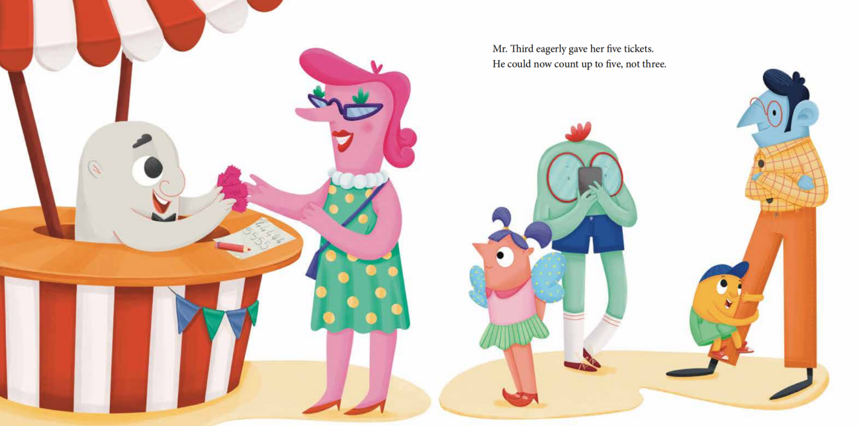

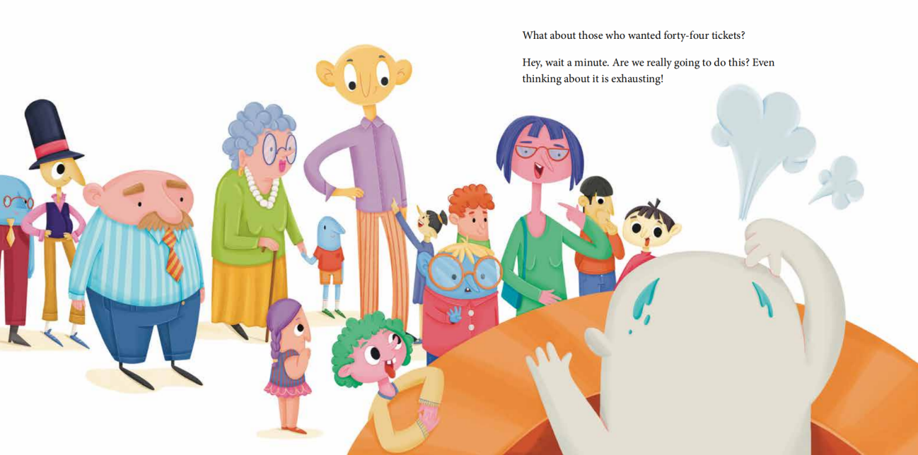

谢谢您的阅读！
请将回馈信息发至：Emily@nurnberg.com.cn
徐书凝 (Emily Xu)
安德鲁﹒纳伯格联合国际有限公司北京代表处
北京市海淀区中关村大街甲59号中国人民大学文化大厦1705室, 邮编：100872
电话：010-82504206
传真：010-82504200
Email: Emily@nurnberg.com.cn
网址：www.nurnberg.com.cn
微博：http://weibo.com/nurnberg
豆瓣小站：http://site.douban.com/110577/
微信订阅号：安德鲁书讯

